SEZNAM ŠOLSKIH POTREBŠČIN
Obvezne potrebščine za PPVI 1
- Rinčna mapa A 4
- 20 prozornih U map
- Beležka
- Peresnica z vsebino (škarje, lepilo, barvice, svinčnik, radirka, šilček)
- Mapa
- Copati
- Športna oprema
- Zobna ščetka, pasta in lonček iz trde plastike
- Lonček za pitje vode ter krožnik za malico iz trde plastike
- Papirnati robci

Ves material za likovni pouk ter delovno vzgojo dobijo učenci v šoli. Plačilo se izvede po položnici.
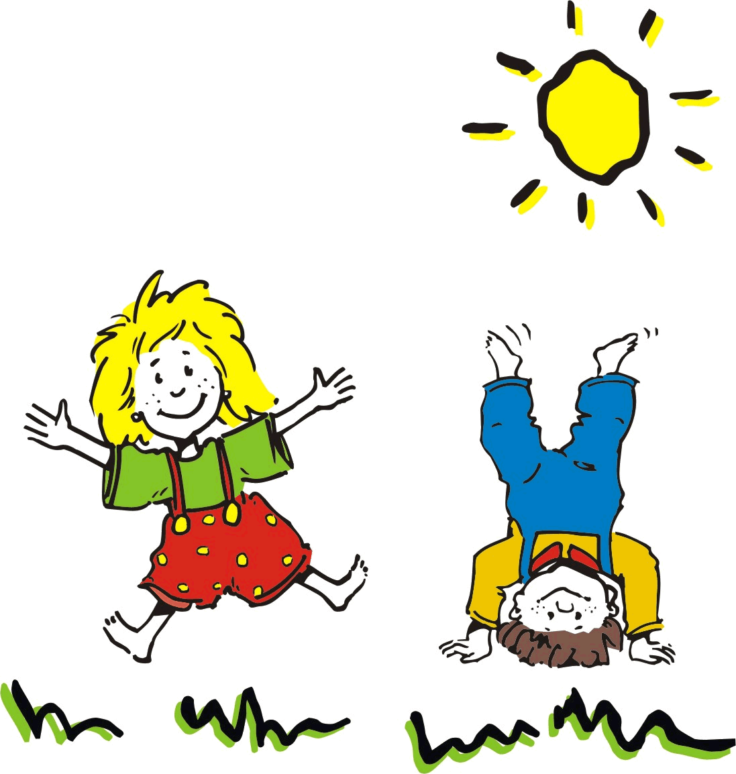

Pa prijetne počitnice!

